附件1
专任教师二〇二二年度考核登记表
姓 名 | 张腾 |  | 性 别 |  | 男 |  | 人事编号 |  | 2022010236
政治面貌 | 群众 |  | 现任专业  技术职务 |  | 教授 |  | 所在单位 |  | 能源与动力工程学院
思想政治与  师德师风表现 | （一）政治表现（坚持党的领导，坚持社会主义方向，践行社会主义核心价值观情况）  - 坚持党的领导：在思想上始终坚定地拥护中国共产党的领导，认真学习贯彻党的路线方针政策，严格遵守党的纪律和规定，积极参加党的组织和活动。  - 坚持社会主义方向：积极传承和弘扬社会主义核心价值观，推动学生树立正确的世界观、人生观和价值观，引导学生积极投身社会主义现代化建设，为建设中国特色社会主义事业做出贡献。  - 践行社会主义核心价值观：言行举止中践行社会主义核心价值观，注重职业道德和师德师风建设，积极引导学生遵纪守法，尊重知识、尊重人才、尊重学术，以身作则、以德育人。  在教育教学、科学研究等方面，做到言传身教、以身作则，为建设社会主义现代化国家做出应有的贡献。  （二）学习情况（包括参加党组织学习活动、各类师德教育活动和自主学习情况等）  - 软件自动化流程方面，自主学习了Signac。Signac由密歇根大学的Glotzer Group 开发，管理大规模科学工作流程的开源Python 包，旨在帮助研究人员组织和分析复杂的计算模拟。Signac提供用于管理模拟数据的灵活数据模型、用于执行数据分析的工具，并支持在高性能计算(HPC)资源上运行模拟。它用于广泛的领域，包括材料科学、化学和物理学等。该包在GitHub 上可用，可以使用 Python 包管理器 pip 安装。  - 软件图形界面方面，自主学习了Dash与Plotly。Dash作为Python编程语言的Web应用程序框架，Dash用于构建交互式数据可视化应用。它基于Flask、React和Plotly.js等开源技术栈构建，支持在Web浏览器中提供按键、滑竿与文档对话框等交互式组件。Dash还支持自定义样式、主题和样本数据，可以根据需要进行配置和修改，快速构建交互式数据可视化应用程序，从而更好地展示和分析数据。Plotly帮助开发人员通过简单的Python脚本和声明式语法来构建和布局各种图表和数据可视化元素。它支持多种类型的数据可视化，包括折线图、柱状图、热力图、散点图、地图等等。  - 软件安装方面，自主学习了pip。pip 是 Python 编程语言的默认包管理器。它用于安装、升级和管理 Python 包及其依赖项。 Pip 允许用户在他们的Python项目中轻松安装和使用第三方库和模块，这可以节省大量的时间和精力。 Pip 通过从 Python 包索引 (PyPI) 下载包来工作，PyPI 是一个包含超过 300,000 个 Python 包的存储库。要使用 pip 安装包，您只需在命令提示符或终端中运行命令 pip install <package_name>。  - 参加了新进教师培训、华中科技大学高性能计算平台培训等。科研能力和科研管理培训介绍科研方法和流程，如何设计和申报科研项目，如何撰写论文和科研报告等，令人获益匪浅。  （三）实践情况（指参加传帮带活动、在党的基层组织中任职情况、担任辅导员或班主任情况、社会挂职和参加公益服务工作情况等）  参加研究生复试面，了解考生的专业素养、学术背景、科研能力、个人兴趣等方面的情况，以便更好地评估考生的综合能力和是否适合该专业的研究生教育。流程包括：1）英文个人基本情况介绍：包括姓名、专业背景、科研经历、个人爱好等方面。2）学术能力和专业素养：针对考生所申请的专业领域，询问相关的学术问题，以考察考生的专业素养和学术能力。3）研究兴趣和方向：询问考生自己的研究兴趣和方向，并针对考生的回答进行进一步的探讨和提问，以考察考生的科研潜力和创新能力。4）综合素质和团队协作能力：讨论一些关于个人综合素质和团队协作能力的问题，以考察考生的综合素质和适应能力。  (四）奖惩情况（指评价思想政治表现及师德师风的奖励及惩处情况）  无
教学工作 | (一）教育教学工作量（课堂教学学时、本科教学学时、毕业设计指导等）
教学工作 | 教育教学工作量 | 0 |  | 本科教育教学工作量 |  | 0 |  | 课堂教学学时 |  | 0
教学工作 | (二）课程建设、教学研究与改革（教学团队建设、教学资源建设、教学方法与教学手段改革等）  收集整理教学资料，包括：  圣母大学时期，作为学生学习的高分子课程，共计20个Lecture的讲义、7次作业与答案与个人结课项目；  圣母大学时期，作为学生学习的计算化学课程，共计11个Lecture的讲义、4次作业与个人结课项目；  圣母大学时期，作为助教帮助学生学习的C++编程语言课程，共计18个Lecture的讲义、7次作业与结课大作业；  圣母大学时期，作为教师教授的的传热学课程，共计31节课程的讲义、两小考与一大考的试题、13次作业的题目与答案；  个人整理线性代数相关的课程资料，包括线性变换与行列式的空间理解与表述、卷积中的应用、量子力学中的应用与快速傅里叶变换中的应用。  个人整理科学软件开发相关的课程资料，包括软件开发的事业规划、不同软件语言的流行度、python数据存储等。
科研  工作 | - 项目计划书  撰写国家自然科学基金青年科学基金项目计划书：功能高分子材料科学软件研发。从能源、高分子材料、分子动力学、软件开发、信息化学与机器学习六个角度策划与论证科学软件开发的前沿性、交叉性与必要性。查阅百余篇英文论文，从初始结构、ab-initio计算、开源力场与图形化界面等方面收集整理分子动力结构生成器相关的可行性与现有支持，如DFTpy、PySCF、sparc-dft-api等开源密度泛函解算器，OPLS-AA、MMFF94(s)、UFF、GAFF（2）、DREIDING等开源力场，Snakemake、Kedro、signac、FireWorks等开源流程设计软件，psmiles、polyBERT、Molvec、MGCVAE、polyOne Data Set、Polyinfo、RDKit等化学信息学与机器学习的基础工具。为科学软件的开发提供了可行的路线与全面的规划。  - 科学软件开发  - 力场开发实现了OPLS-UA力场的读取与十余种碎片结构的搜索，可为线性/支化聚乙烯与具有羰基冠能团的聚合物进行力场赋值。  - 无定形初始结构生成器支持网格填充、无定形分散与无规行走三种方式，规避过近原子冲突，生成高密度固态密堆积。  - 原子轨迹分析器可以将LAMMPS的dump轨迹转换为VMD支持的XYZ格式，可以分析原子间的过近冲突，也可以三维可视化。  - 原子轨迹网页视图器支持LAMMPS Data File的三维可视化，也支持LAMMPS Dump 与 XYZ轨迹动画展示。  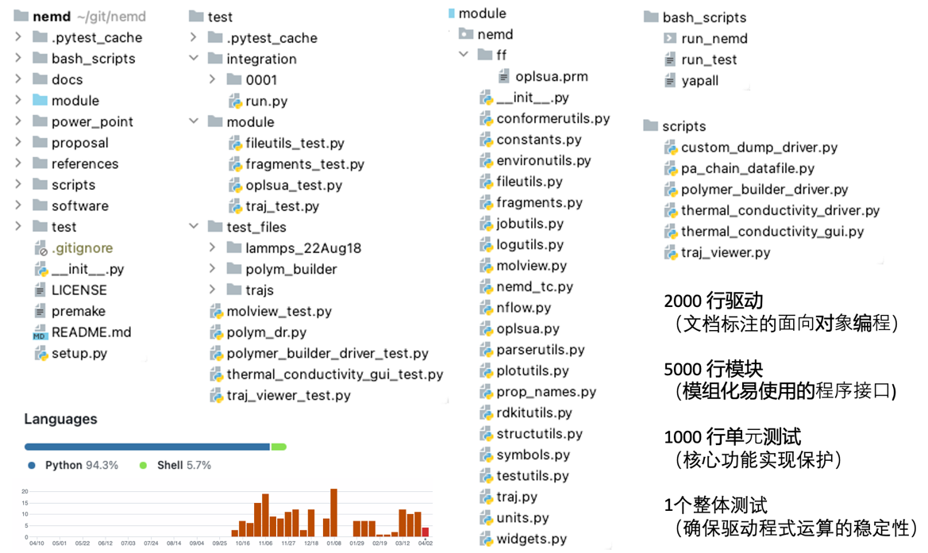  软件开发构架与进展（请联系作者获取代码）
公共  服务工作 | 参加研究生复试面，了解考生的专业素养、学术背景、科研能力、个人兴趣等方面的情况，并针对每位学生的生活喜好、课程履历、研究经历等进行了中文与英文的提问、讨论与交流。
本人郑重承诺所填写内容真实准确，如有不实之处，本人愿意承担相关责任。

签字： 年 月 日
基层党支部及系（所、教研室）考核意见
经考核，思想政治与师德师风考核结果为 等次。

是否属于免予业务工作年度考核范围：是 □ 否 □

经考核，年度考核结果为 等次。

基层党支部书记签字： 系（所、教研室）主任签字：
年 月 日 年 月 日
院（系）考核意见
经考核，思想政治与师德师风考核结果为 等次。

年度教学质量综合评价是否合格：是 □ 否 □

是否属于免予业务工作年度考核范围：是 □ 否 □

经考核，年度考核结果为 等次。

党委（党总支）书记签字： 院长（系主任）签字：
年 月 日 年 月 日
单位公章

学校主管部门意见
单位公章
年 月 日

填表说明：
1、教学时数是指承担计划内招收的本科生、研究生教学工作的学时数，以教务处和研究生院课表为准。
2、本表各栏可根据填写内容延伸、续页。
3、请用A4纸双面打印，用钢笔或中性笔签名。

